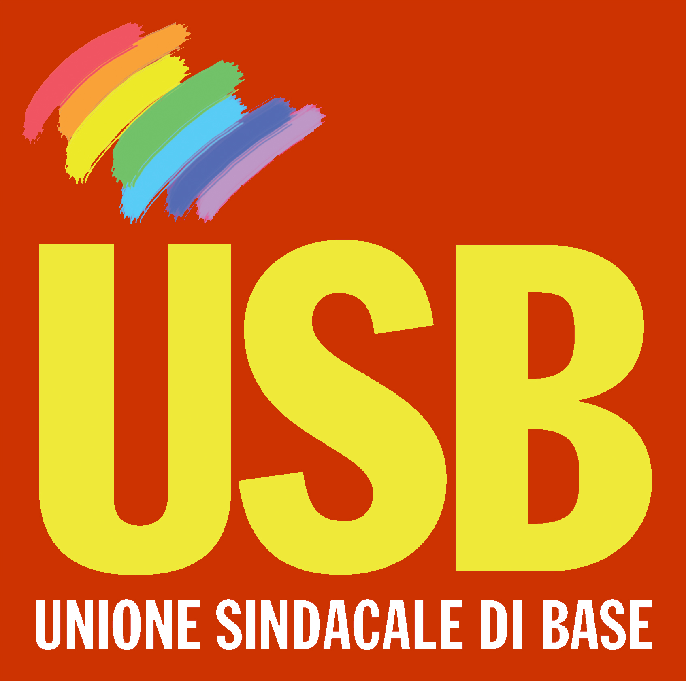

RdB Pubblico Impiego Lombardia - Settore SANITA'
Aderente alla Unione Sindacale di Base
______________________________________________________________________
Via Mossotti, 1 20159 MILANO - tel. 02.6072576 fax 02.6883011
info@lombardia.pubblicoimpiego.rdbcub.it www.lombardia.rdbcub.it
Via calvi, 29 MILANO – Tel. 02.7492485 Fax 02. 7492503

ATTIVO REGIONALE SANITA’
SABATO 6 NOVEMBRE 2010
DALLE ORE 9,00 ALLE ORE 13,00

PRESSO: SALA CONGRESSI CASA DI CURA PIO X
VIA F. NAVA – 13 MILANO(VICINO FEDERAZIONE RdB-USB REGIONALE)

O.d.G.
- SANITA’ LOMBARDIA STATI GENERALI

- PIATTAFORMA PROGRAMMATICA SANITA’NAZIONALE

- PIATTAFORMA NAZIONALE OSS/OSSS

- ELEZIONI RSU – E COMPOSIZIONE COMPARTI

- VARIE ED EVENTUALI

ALL’ATTIVO SONO STATE INVITATE LE STRUTTURA SANITA’ PRIVATE - FONDAZIONE MAUGERI E SAN RAFFAELE

ALL’ATTIVO SARA’ PRESENTE DIREZIONE NAZIONALE SANITA’

P. COORDINAMENTO REGIONALE
RdB-USB SANITA’LOMBARDIA
Gianfranco Bignamini

